Pakiet szkoleń "Biblioteka dostępna online"
Podobnie jak wszystkie organizacje, również Instytucje Kultury, w tym Biblioteki, stoją teraz przed wyzwaniem rozszerzenia swojej działalności o aktywność online.
Dlatego zapraszamy Państwa do udziału w szkoleniu realizowanym w wersji online, którego celem jest przekazanie podstawowej wiedzy, jak działać w dzisiejszych czasach w przestrzeni wirtualnej.
Uczestnicy podczas szkolenia, pozyskają niezbędne informacje pozwalające na sprawne przenoszenie lub uruchamianie aktywności kulturalnych w sieci.
Szkolenie, podzielone jest na trzy Moduły. Można uczestniczyć we wszystkich lub wybrać tylko te, które Państwa najbardziej interesują.
Moduł I  Dostępne rozwiązania do komunikacji zdalnej (komunikatory i platformy) | Moduł II  Metodyka komunikacji online na przykładzie spotkań autorskich | Moduł III  Przenoszenie aktywności biblioteki do świata online
24.09.2020 godz. 10:00 | 08.10.2020 godz. 10:00 | 15.10.2020 godz. 10:00
Moduł I. Dostępne rozwiązania do komunikacji zdalnej (komunikatory i platformy)
- Jakie mamy możliwości „techniczne” (nie każdy ma komputer, ale każdy ma smartfona)
- Plusy i minusy dostępnych narzędzi, czyli różne aktywności preferują różne rozwiązania
- Sprytne rozwiązania rynkowe, czyli jak nie przepłacać
- Potencjał korzyści z wykorzystywania w bibliotece aktywności online
Termin: 24.09.2020 godz. 10:00
Koszt udziału: 190 zł brutto/osoba
Zapisz się tutaj: https://forms.gle/CosciAKMBiq18rtt9

Moduł II. Metodyka komunikacji online
- Najważniejsze zasady w świecie komunikacji zdalnej
- Online nie musi być mniej angażujące – to kwestia kreatywności podejścia
- Przegląd pomysłów na aktywizowanie audytorium Czytelników w ramach aktywności online
Termin: 8.10.2020 godz. 10:00
Koszt udziału: 190 zł brutto/osoba
Zapisz się tutaj: https://forms.gle/8npTAZTZyJ4SinKc7

Moduł III. Przenoszenie aktywności biblioteki do świata online
- Jak skutecznie pozyskiwać uczestników na wydarzenia online?
(spotkania autorskie online, konkursy online, warsztaty online, wspólne czytanie online, festiwale online, kiermasze książki online (e-Targi), spotkania DKK online)
- Jak przyciągać młode pokolenia działaniami w sieci?
- Wykorzystanie social mediów do promocji czytelnictwa
- Wykorzystanie gamifikacji do promocji czytelnictwa
Termin: 15.10.2020 godz. 10:00
Koszt udziału: 190 zł brutto/osoba
Zapisz się tutaj: https://forms.gle/KMaPMiyZinzigKxEA

Informacje szczegółowe:
- Każdy moduł jest organizowany online z wykorzystaniem platformy webinarowej
- Orientacyjny czas każdego z tych trzech modułów to 1,5-2,5 godziny
- Koszt udziału jednej osoby w każdym z Modułów 190zł brutto (faktura) – w ogłoszonych terminach otwartych
- Jeżeli kupisz udział w trzech modułach, wówczas oszczędzasz 80 zł, koszt udziału we wszystkich trzech modułach to 490 zł brutto/osoba
- Przy zakupie wersji zamkniętej szkolenia dla pracowników jednej instytucji (maksymalnie do 50 uczestników) koszt realizacji całości (trzech modułów) to 2950 zł brutto, w terminach uzgodnionych z instytucją
Ponieważ zdarza się, że nawet najlepsze szkolenie czasem to za mało, oferujemy również, dodatkowo możliwość realizacji Programu Indywidualnego Wsparcia dla Biblioteki. Program to uzgodniony indywidualnie zestaw działań, mających na celu udzielenie adekwatnego wsparcia bibliotek w realnym wykorzystaniu rozwiązań online w swojej codziennej aktywności, (osobna wycena, łącznie z pomocą w pozyskaniu finansowania takiego projektu).

Moduł I  Dostępne rozwiązania do komunikacji zdalnej (komunikatory i platformy) | Moduł II  Metodyka komunikacji online na przykładzie spotkań autorskich | Moduł III  Przenoszenie aktywności biblioteki do świata online
24.09.2020 godz. 10:00 | 08.10.2020 godz. 10:00 | 15.10.2020 godz. 10:00
Zapisz się tutaj | Zapisz się tutaj | Zapisz się tutaj

Wśród prowadzących szkolenia są osoby reprezentujące Stowarzyszenie PSTD (Polish Society for Training and Development) – organizację zrzeszającą setki profesjonalnych trenerów, szkoleniowców i wykładowców.
Program szkoleń jest kreowany w konsultacji z wybranymi wydawnictwami oraz agentem wydawniczym, mającym bezpośredni, codzienny kontakt z dziesiątkami bibliotek w całym kraju.
Stowarzyszenie PSTD jest też organizatorem takich inicjatyw jak ogólnopolski konkurs „Gram, więc czytam”, promujący czytelnictwo w Polsce poprzez łączenie świata książek ze światem gier planszowych i karcianych.
Wiodącym trenerem jest Paweł Kopijer, urodzony w 1970 roku w Warszawie. Zawodowo członek zarządu dwóch spółek prawa handlowego, absolwent brytyjskich studiów MBA, ekspert zarządzania ludźmi, wykładowca kilku uczelni biznesowych, autor szeregu publikacji i standardów z obszaru zarządzania, dla którego pisanie jest życiową pasją, a tworzenie światów fantasy sferą wyzwań intelektualnych. Obecnie przede wszystkim autor cieszącej się coraz większą popularnością serii powieści fantasy, Kroniki Dwuświata.
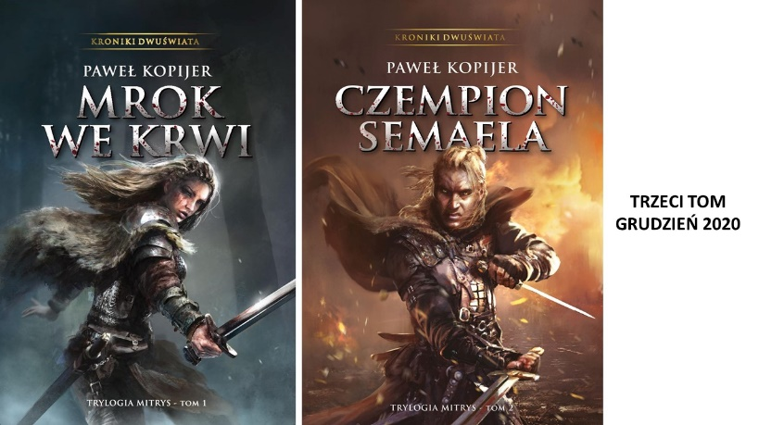

W przypadku zainteresowania zamkniętą wersją szkolenia lub w przypadku jakichkolwiek pytań, skontaktuj się z nami:
- Agata Bogusiak, Prezes PSTD: agata@pstd.org.pl, 692779561
lub
- Hubert Skoczek, Agent wydawniczy: hubert@pstd.org.pl, 507321521
Polish Society for Training and Development
ul.Ostrobramska 82/9, 04-163 Warszawa
poczta@pstd.org.pl, www.pstd.org.pl

